## 概述

### 相关插件

核心插件：

◆Drill_CoreOfInput 系统 - 输入设备核心

由于子插件较多，这里就不全部列举了，章节中会提及相关插件。

|  |
| --- |
| 入门篇主要介绍 物理按键，并介绍 物理按键 相关插件选择与设计。  高级篇主要介绍 逻辑按键，并介绍 逻辑按键 相关插件改键与控制权修改设计。 |

### 名词索引

以下你可以按住ctrl键点击下面的词，可以直接定位到想了解的名词：

|  |  |
| --- | --- |
| 输入设备 | 输入设备 启用/禁用设备  物理按键与逻辑按键 |
| 键盘 | 键盘的物理按键 |
| 手柄 | 手柄的物理按键 在游戏中查看多个手柄连接情况 |
| 鼠标 | 鼠标的物理按键 |
| 触屏 | 触屏的物理按键 |

## 输入设备

### 定义

**输入设备：**指计算机输入数据和信息的设备。

目前可用的输入设备有四种：键盘、手柄、鼠标、触屏。

输入设备的接口中：

键盘只有一个，手柄可以有零个或多个，鼠标只有一个，触屏只有一个。

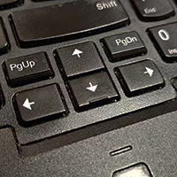 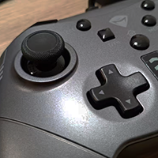 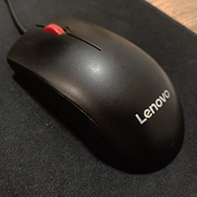 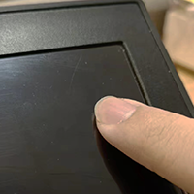

|  |
| --- |
| 输入设备的定义很广泛，摄像头、话筒、扫描仪、手绘板等都属于输入设备，只是目前能用的输入设备只有这些。 |

|  |
| --- |
| 官网有关于 键盘、手柄 按键的部分说明：（简单看看就好，介绍没那么详细）  <http://help.rpgmakermv.cn/#page/01_06.html!cn> |

### 启用/禁用设备

输入设备核心中能直接自定义设备 启用/禁用：

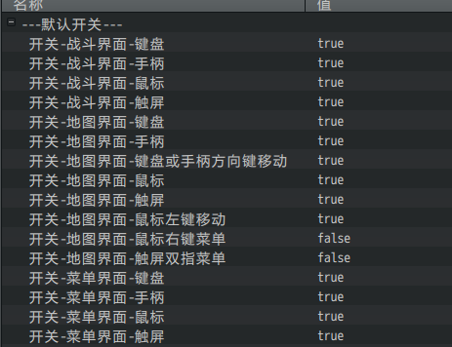

核心还提供了插件指令，

也可以控制 启用/禁用、开启/关闭 设备。（启用/开启 两词意思一样）

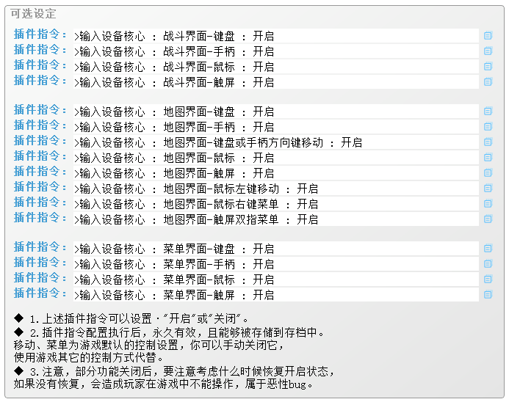

### 物理按键与逻辑按键

#### 1）定义区别

**物理按键：**指真实世界键盘/手柄/鼠标/触屏上存在的按键，比如z,x,c,v键等。

**逻辑按键：**指游戏中用于划分特定功能的按键，比如确定键,取消键,跳跃键等。

二者最大的区别，就是物理按键不能改键，但是逻辑按键能改键。



|  |
| --- |
| 逻辑按键这里只简单介绍，详细内容会在高级篇中进行说明。 |

#### 2）子插件说明

子插件在“输入设备”的条目中，会对 物理按键/逻辑按键 支持情况，作专门说明。

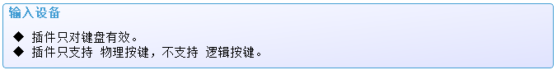

插件的 插件指令、事件注释、分支条件 等，

也会特别标记 “物理按键” 或 “逻辑按键” 字样。

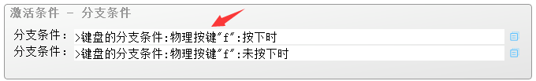

#### 3）设计差异

对于大部分游戏来说，

只要按键能通过插件控制具体功能，这就足够了。

至于是物理按键还是逻辑按键，也就一个改键的区别。



**> 小型游戏的按键设计**

在游戏最初，就告诉玩家有哪些固定按键，通过按键操作即可。

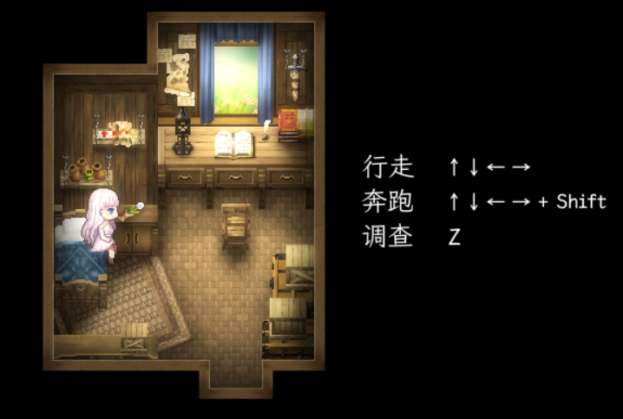

**> 大型游戏的按键设计**

大型游戏通常会专门去考虑逻辑按键，支持改键。

因为玩家会对操作习惯有具体需求。

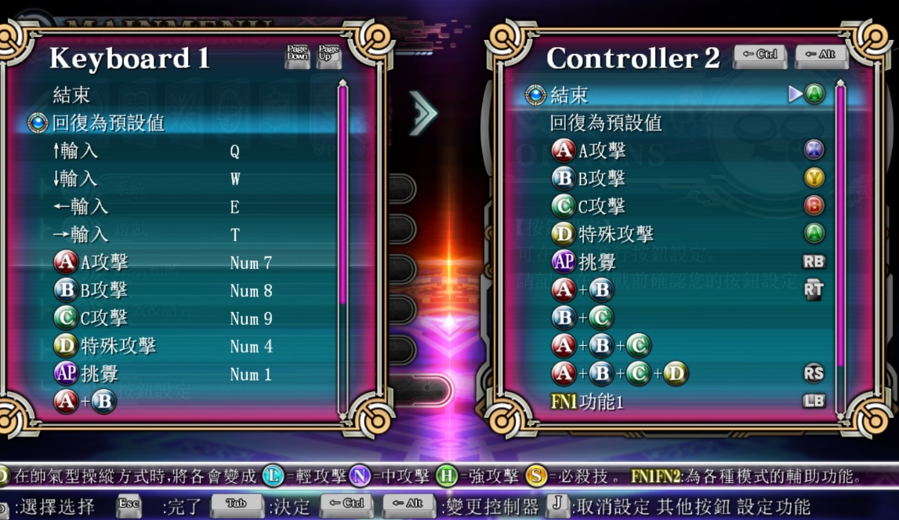

## 键盘

### 定义

**键盘：**是最常用也是最主要的输入设备，可以将英文字母、汉字、数字、标点符号等输入到计算机中，从而向计算机发出命令、输入数据等。

键盘设备只能连接一个，连接多个键盘没用。

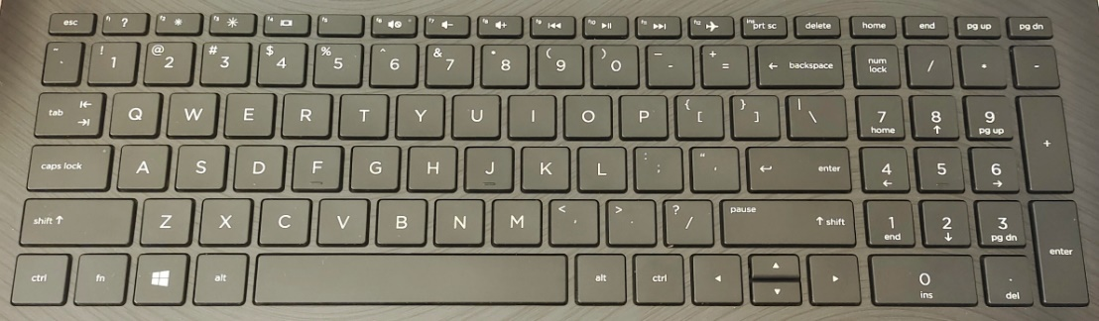

### 键盘的物理按键

#### 1）常规按键

> 键盘的物理按键可以使用 字母、数字 的关键字，

如 a b A B 1 2 等，字母大小写都可以。

> 你还可以设置特殊的键盘按键，填入以下字符关键字：

Esc F1 F2 F3 F4 F5 F6 F7 F8 F9 F10 F11 F12

~ - = [ ] \ ; ' , . /

Tab Shift Ctrl Alt Backspace 上 下 左 右 空格 Enter

PageUp PageDown End Home Insert Delete

> 小键盘的关键字如下：

Num0 Num1 Num2 Num3 Num4 Num5 Num6 Num7 Num8 Num9

Num* Num+ Num- Num. Num/ NumEnter

> 以键盘响应开关插件为例，物理按键在插件中的写法如下：





|  |
| --- |
| 注意，如果你想配置键盘的 空格，那么要填"空格"，而不是" "。 |

#### 2）功能固定的按键

键盘中有一些直连底层功能的按键，如下：

物理按键“F5”： 立即重启游戏。

物理按键“F12”： steam截图。

|  |
| --- |
| 设计游戏时，注意避开这些 物理按键。 |

### 奇怪的键盘按键

键盘中有一些奇怪的按键，如下：

Fn按键： 笔记本的特殊功能键，控制笔记本的硬件设备用。

Windows按键： win操作系统的专用按键，主要用于操作系统的桌面控制。

也有一些特殊的外接键盘按键，如下图。

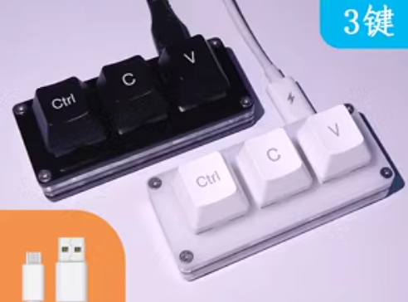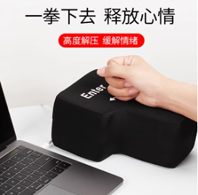

|  |
| --- |
| 键盘的奇怪按键，都不算 物理按键，  因为并不是所有键盘都有这些按键，所以设计游戏不要考虑奇怪按键的情况。 |

|  |
| --- |
| 注意，电脑的电源键/重启键，既不是键盘按键，也不是物理按键。  因为这个按键已经完全与游戏无关了，不要看见什么能按的东西都理解为是物理按键。 |

## 手柄

### 定义

**手柄：**是指一种电子游戏机的输入设备，通过操纵其按钮等，可以实现对电脑上模拟角色等的控制。

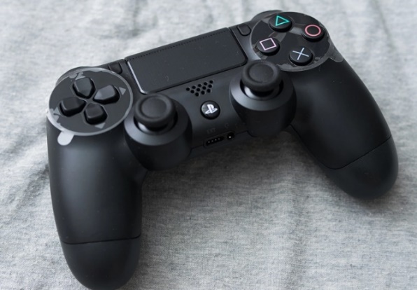

**主手柄：**指能控制玩家的那个手柄。

因为手柄设备可以连接多个，可见 在游戏中查看多个手柄连接情况 。

连接多个手柄时，只有主手柄才能控制玩家，其他手柄需要子插件支持才能控制。

### 手柄的物理按键

> 你可以设置手柄按键，填入以下字符关键字：

A B X Y LB RB LT RT

SELECT START 左摇杆按键 右摇杆按键

按键上 按键下 按键左 按键右

左摇杆上 左摇杆下 左摇杆左 左摇杆右

右摇杆上 右摇杆下 右摇杆左 右摇杆右

> 大部分游戏中，按键的上/下/左/右 等同于 左摇杆的上/下/左/右，

但从物理按键的角度来看，二者是不同键位，设计时注意区分。

另外，现在的手柄设计都主要以左摇杆来控制移动，按键反而很少用。

> 以手柄响应开关插件为例，物理按键在插件中的写法如下：





|  |
| --- |
| 设计时注意 按键 和 左摇杆 的触发，是分开支持，还是一起支持。 |

### 奇怪的手柄按键

作者我的一个手柄背面有这四个按键，

实际操作时这些按键充当了 LB、RB、LT、RT这四个按键。

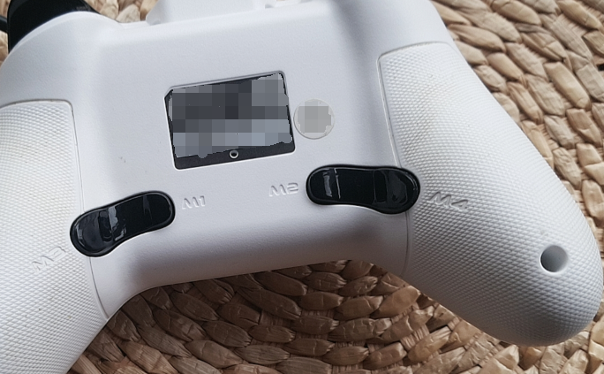

|  |
| --- |
| 手柄的奇怪按键，都不算 物理按键，  因为并不是所有手柄都有这些按键，所以设计游戏不要考虑奇怪按键的情况。 |

## 鼠标

### 定义

**鼠标：**是计算机的一种外接输入设备，也是计算机显示系统纵横坐标定位的指示器，因形似老鼠而得名（也有称呼为滑鼠）。鼠标的使用是为了使计算机的操作更加简便快捷，来代替键盘那繁琐的指令。

鼠标设备只能连接一个，连接多个鼠标没用。



### 鼠标的物理按键

> 鼠标有三个键位：左键、中键/滚轮、右键。

鼠标中键与鼠标滚轮是同一个键。

> 鼠标滚轮的 上滚和下滚 只在特殊情况下能支持，需要看具体应用场景。

> 鼠标悬停：指鼠标指针移动到指定的范围内，触发按钮的功能。

> 以鼠标响应开关插件为例，物理按键在插件中的写法如下：





|  |
| --- |
| 鼠标由于按键数量有限，具体要看子插件的指令是什么样的。  通常都会叫“左键”“滚轮”“右键”。 |

### 奇怪的鼠标按键

有一些鼠标会多出这两个按键：

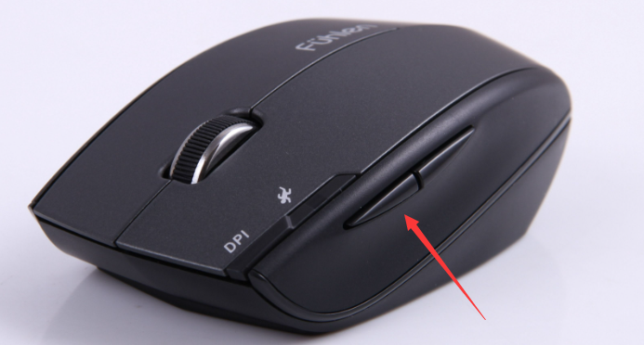

左侧这两个键默认是网页的前进和后退键，点击即可前进，后退网页（类似于滚轮）。

有些带有宏编程功能的游戏鼠标，还可以自定义这两个按键。

|  |
| --- |
| 鼠标的奇怪按键，都不算 物理按键，  因为并不是所有鼠标都有这些按键，所以设计游戏不要考虑奇怪按键的情况。 |

### 鼠标控制方法

#### 1）游戏默认

|  |  |  |
| --- | --- | --- |
| **功能** | **鼠标** | **触屏** |
| 移动 | 左键点击目的地 | 轻触目的地 |
| 确定 | 左键点击目标 | 轻触目标 |
| 取消 | 右键点击 | 双指轻触 |
| 加速 | 移动到目的地时自动加速 | 移动到目的地时自动加速 |
| 菜单 | 右键点击 | 双指轻触 |
| 上一页 | 左键点击选项框滚动小箭头 | 轻触选项框滚动小箭头 |
| 下一页 | 左键点击选项框滚动小箭头 | 轻触选项框滚动小箭头 |
| 页面滚动  （特殊） | 滚轮滚动 | 无 |

#### 2）地图界面点击

地图界面点击时，可以使用下面插件进行辅助。

◆Drill_OperateHud 鼠标 - 鼠标辅助操作面板

具体去看看 “14.鼠标 > 关于鼠标辅助操作面板.docx”。

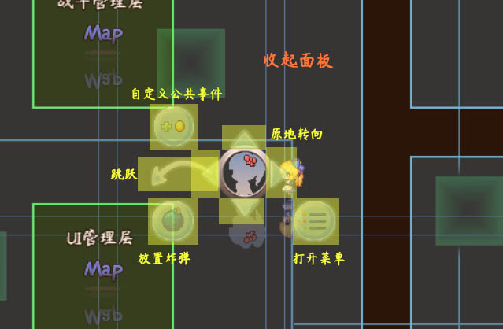

#### 3）菜单数量面板

在用到菜单窗口中，输入数字的功能时，会自动弹出菜单数量面板：

|  |  |  |  |
| --- | --- | --- | --- |
| **功能** | **按钮** | **鼠标** | **触屏** |
| +1数量 | http://help.rpgmakermv.cn/inc/img/01_06_img02.png | 点击目标 | 轻触目标 |
| -1数量 | http://help.rpgmakermv.cn/inc/img/01_06_img03.png | 点击目标 | 轻触目标 |
| +10数量 | http://help.rpgmakermv.cn/inc/img/01_06_img04.png | 点击目标 | 轻触目标 |
| -10数量 | http://help.rpgmakermv.cn/inc/img/01_06_img05.png | 点击目标 | 轻触目标 |
| 确定 | http://help.rpgmakermv.cn/inc/img/01_06_img06.png | 点击目标 | 轻触目标 |

## 触屏

### 定义

**触屏：**又称为“触控屏”、“触控面板”，是一种可接收触头等输入讯号的感应式液晶显示装置，当接触了屏幕上的图形按钮时，屏幕上的触觉反馈系统可根据预先编程的程式驱动各种连结装置，可用以取代机械式的按钮面板，并借由液晶显示画面制造出生动的影音效果。

大部分手机已经具备触屏功能，所以设计游戏时，需要考虑一下支持情况。

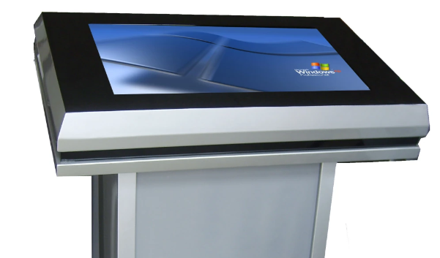

### 触屏的物理按键

**单指轻触：**指用一根手指接触屏幕。

**双指轻触：**指用两根以上的手指接触屏幕。

注意，浏览器中对于 触屏滑动、双指外滑内滑 都提供有相应的接口，但是由于本身游戏中对于触屏的扩展性并不高。（drill插件也很少考虑手机的功能支持）因此，这里只提及，并不深入研究。

## 子插件介绍

### 【键盘 - 秘籍输入器】

插件为：

Drill_SecretCode 键盘 - 秘籍输入器

插件输入指定特殊序列的 鼠标/键盘/手柄 按键，可以触发指定公共事件。

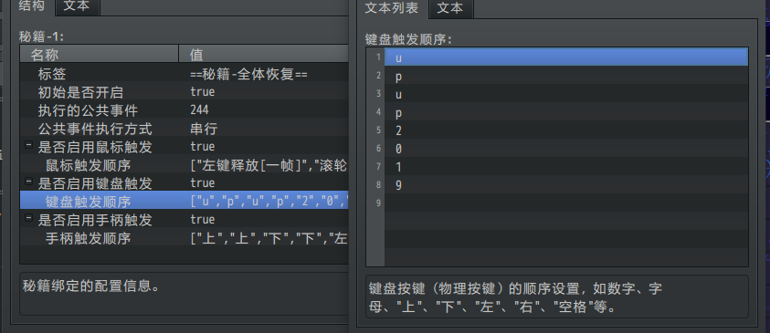

|  |
| --- |
| 该插件只匹配键盘/手柄的 物理按键，不支持 逻辑按键。  并且键盘/手柄按键不要出现 菜单键 对应的物理按键。  因为进入菜单返回地图后，按键会被重新统计。 |

### 【物理按键的触发】

#### 1）插件介绍

物理按键的触发，是一堆插件，如下：

Drill_EventKeyboradSwitch 物体 - 键盘响应开关

Drill_EventMouseSwitch 物体 - 鼠标响应开关

Drill_EventMouseHoverSwitch 物体 - 鼠标悬停响应开关

Drill_EventPadSwitch 物体 - 手柄响应开关

Drill_PictureMouseHoverTrigger 图片 - 鼠标悬停触发图片

Drill_WhenKeyboradTriggered 公共事件 - 键盘触发公共事件

Drill_WhenPadTriggered 公共事件 - 手柄触发公共事件

Drill_WhenMouseTriggered 公共事件 - 鼠标触发公共事件

Drill_OperateKeyboradConditionBranch 键盘 - 键盘的分支条件

Drill_OperatePadConditionBranch 键盘 - 手柄的分支条件

Drill_MouseConditionBranch 鼠标 - 鼠标的分支条件

这些插件有 开关触发 和 公共事件触发 两种触发类型。

（如果你不了解什么是触发，可以去看看“8.物体 > 触发的本质.docx”）

#### 2）如何选择插件

上面插件很多，但大致可以分成下面几种类型的插件：

|  |  |  |  |  |
| --- | --- | --- | --- | --- |
|  | **支持物理按键** | **作用界面** | **作用对象/条件** | **支持单次触发/持续触发** |
| 插件 - 响应开关 | 键盘、手柄、鼠标 | 只地图界面 | 作用于事件 | 单次触发、持续触发 |
| 插件 - 图片触发 | 只鼠标 | 地图界面、战斗界面 | 作用于图片 | 单次触发 |
| 插件 - 公共事件 | 键盘、手柄、鼠标 | 地图界面、战斗界面 | 无条件，直接触发 | 单次触发 |
| 插件 - 分支条件 | 键盘、手柄、鼠标 | 地图界面、战斗界面 | 无条件，直接判定 | （只判断是否被按住） |

|  |
| --- |
| 任何插件都有优点和缺点，没有完美的插件。  因此，你需要根据 自己的需要 来选择插件，也可以全都加上，去实现具体功能。 |

#### 3）插件 - 响应开关

响应开关插件能在物理按键按下/释放/双击时 触发独立开关。

在 机关管理层 有专门介绍。（你也可以去看看“8.物体 > 大家族-开关.docx”）

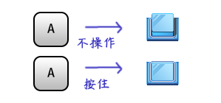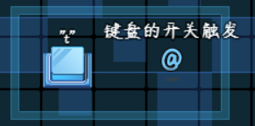

插件支持 持续触发。

插件支持 单次触发的 按下[一帧]、释放[一帧]、双击[一帧]。







但这类插件的缺点是：只能在地图界面中执行。

#### 4）插件 - 图片触发

图片触发插件能支持鼠标悬停在图片时，按下/释放/双击时 触发公共事件。

在 图片管理层 有专门介绍。（也可以看“16.图片 > 关于图片与鼠标控制核心.docx”）

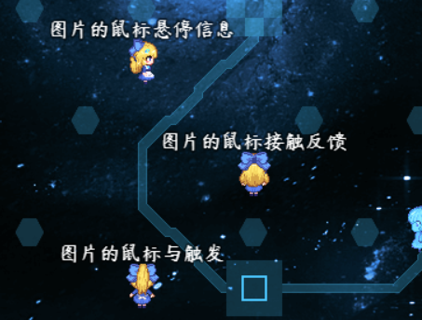

插件不支持 持续触发。

插件支持 单次触发的 按下[一帧]、释放[一帧]、双击[一帧]。

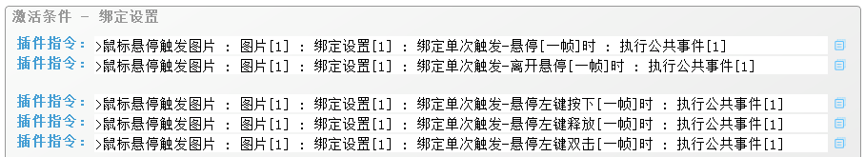

|  |
| --- |
| 由于鼠标+图片的操作特别灵活，情况较多，一不小心鼠标就可能滑出图片范围，  所以最好去看看“16.图片 > 关于图片与鼠标控制核心.docx”中的介绍。 |

#### 5）插件 - 公共事件

公共事件插件能物理按键按下/释放/双击时 执行公共事件。

在 键盘管理层 有专门介绍。

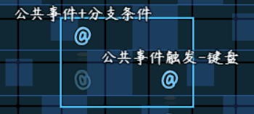

插件不支持 持续触发。

插件支持 单次触发的 按下[一帧]、释放[一帧]、双击[一帧]。



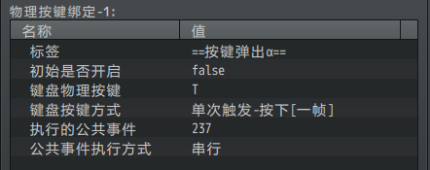

|  |
| --- |
| 如果公共事件监听的是方向键。  那么要注意玩家可能会一直按住方向按键，公共事件插件就不好判断了。 |

#### 6）插件 - 分支条件

分支条件插件能支持通过分支条件判断 物理按键是否被按住。

在 键盘管理层 有专门介绍。



插件支持 持续触发。

插件不支持 单次触发的 按下[一帧]、释放[一帧]、双击[一帧] 的监听。

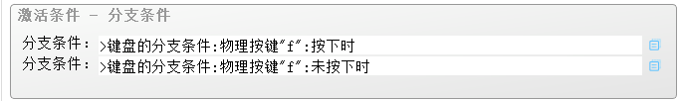

## 从零开始设计（DIY）

### 在游戏中查看DEBUG物理按键

#### 1. 设置一个目标

虽然作者我在这个文档里面介绍了一大堆的 物理按键，

但真要理解什么是物理按键，

还要通过游戏示例才能知道。

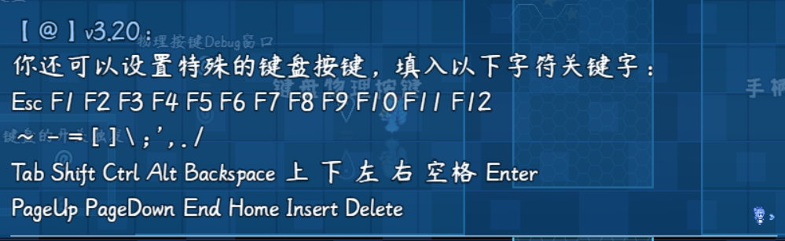

于是作者我打算专门介绍一下如何通过插件指令查看 物理按键。

#### 2. 结构规划/流程梳理

只用到了核心插件：

◆Drill_CoreOfInput 系统 - 输入设备核心

插件中有下面的插件指令：







#### 3. 配置事件

在地图中放置一个事件，执行指令后就能打开DEBUG按键窗口了。

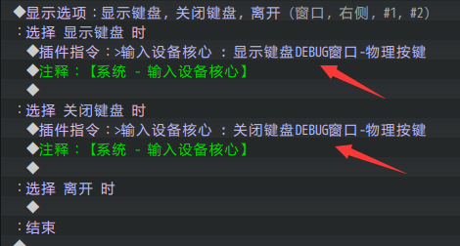

游戏中测试执行指令后，会显示下图的窗口。

按任意键盘的物理按键，就会变亮。

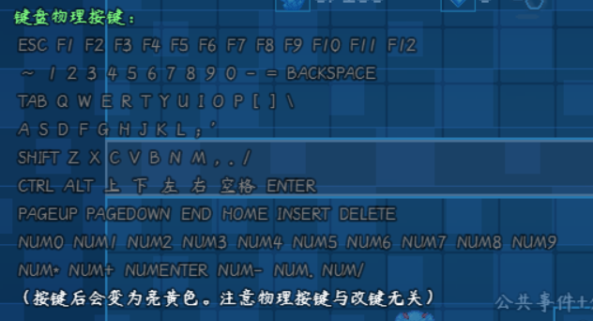

手柄、鼠标的 物理按键窗口 的配置方法同理。

|  |
| --- |
| 由于这个窗口只是用于DEBUG（排错）临时用，  所以刷菜单界面后，该窗口会消失。 |

### 在游戏中查看多个手柄连接情况

#### 1. 设置一个目标

前面输入设备的定义中（ 输入设备 ），提到了手柄可以连接 零个或多个。

这也就意味着，输入设备能支持很多种搭配连接，

比如：键盘+手柄、双手柄 的操作情况。

 

游戏的单机多人的确可以实现，

但在实现功能前，先要确保手柄是否能够连接上。

|  |
| --- |
| 作者我这里只是确保了 输入设备核心 能支持多手柄的基础功能。  但具体玩法和功能，需要 新的子插件 来专门提供支持。 |

#### 2. 结构规划/流程梳理

只用到了核心插件：

◆Drill_CoreOfInput 系统 - 输入设备核心

插件中有下面的插件指令：

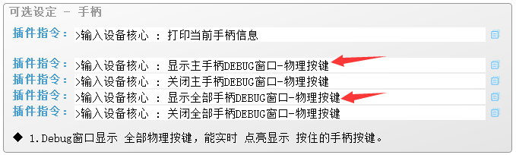

#### 3. 配置事件

在地图中放置一个事件，执行指令后就能打开DEBUG按键窗口了。

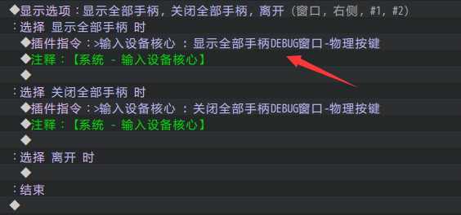

打开全部窗口后，如下图。

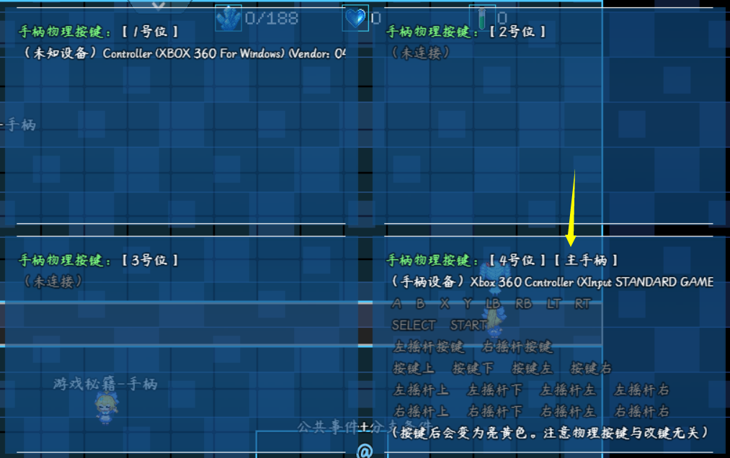

手柄支持4个连接口，并且 手柄连接的口 经常是随机的。

（正在游戏时可以通过usb或蓝牙直接连入手柄，不需要重启游戏）

|  |
| --- |
| **主手柄：**指能控制玩家的那个手柄。  如果你连接了多个手柄，  输入设备核心只会选择id最小的一个 可用手柄 作为主手柄。 |

### 设计鼠标点击时显示一次小星星爆炸

#### 1. 设置一个目标

2024年2月29日，作者我想起了之前在浏览博客园的时候，鼠标点击会出现有趣的粒子效果。于是作者我开坑了。

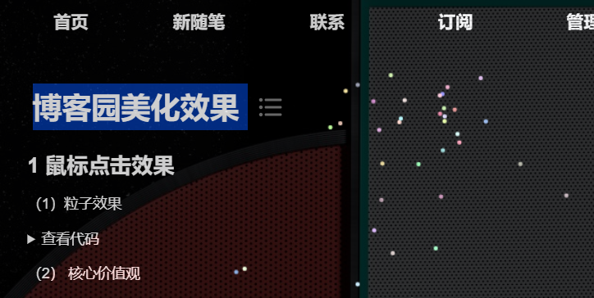

|  |
| --- |
| 这里介绍的是鼠标点击出现小爆炸效果。  鼠标划动出现粒子，去看：“1.系统 > 大家族-粒子效果.docx”。 |

#### 2. 结构规划/流程梳理

小星星爆炸用到了插件：

◆Drill_GaugeFloatingBlastParticle 地图UI - 临时粒子小爆炸

◆Drill_BattleFloatingBlastParticle 战斗UI - 临时粒子小爆炸

由于小星星爆炸在战斗界面和地图界面都能运行，

所以这里使用 鼠标触发公共事件：

Drill_WhenMouseTriggered 公共事件 - 鼠标触发公共事件

因此，小爆炸效果不需要专门写一个插件，用事件自定义是能实现的。

#### 3. 绑定公共事件

在鼠标触发公共事件中，添加绑定：

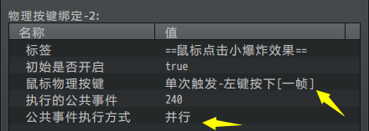

然后在公共事件中，获取鼠标位置，

然后再把位置给小爆炸播放。

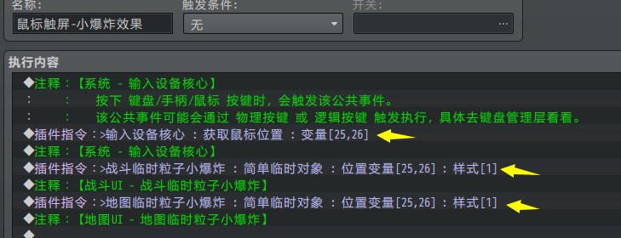

在游戏中测试，可以看见鼠标点击时会出现小爆炸。

只不过这里的小爆炸太密集了，需要重新设计粒子效果。

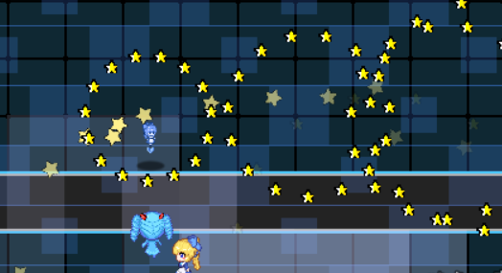

#### 4. 粒子设计

这里新建一个粒子小爆炸效果：

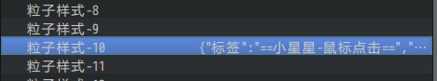

小爆炸使用 鼠标拖动 用的星星：

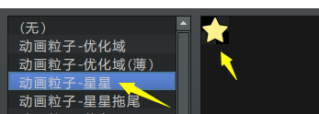

数量少一点（数量太多了不好看）



将小爆炸关联的样式，改成新建的效果样式。

然后在游戏中测试如下图。

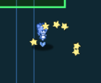

#### 5. 战斗界面与地图界面区分

最初的写法会造成 地图进入战斗、战斗回到地图时，出现粒子大量残留的问题。

因此，战斗界面执行的指令 和 地图界面执行的指令，要分开放，如下图。

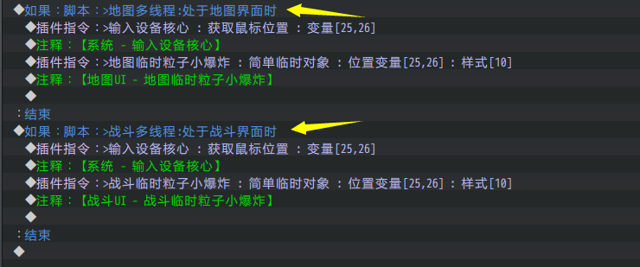

这样就不会出现 指令残留 的问题了。

## 常见问题（FAQ）

### 量子妹在示例中的图书馆剧情卡住

|  |  |
| --- | --- |
| **问题名称** | 量子妹在示例中的图书馆剧情卡住 |
| **问题图示** |  |
| **问题描述** | 这是作者我遇到的问题，在触发量子妹离队的 剧情 时，  玩家就一直卡住不动了。  （**这个问题要引起重视，因为 游戏剧情设计 经常会遇到**） |
| **出现时机** | > 使用键盘控制玩家触发此剧情，不会卡住。  > 使用鼠标控制玩家触发此剧情，会卡住。 |
| **原理解析** | 示例中提供了公共事件[240] 鼠标触屏-小爆炸效果，  这个公共事件在 每次 鼠标点击时，会并行对 变量[25,26] 进行一次赋值。    这也就意味着，变量[25,26] 会被特别频繁使用，  要当心其它功能使用 变量[25,26] 时，一定**不能出现等待**。  而示例中 瞎改编故事图书馆 ，作者我就不小心写了下面的指令。    变量[25,26] 赋值后，没有立即使用，而是出现了等待。  这种情况下游戏时不停地点击鼠标，量子妹会被突然传送到300,300的位置，造成了事件指令卡死的bug。 |
| **解决方案** | 检查所有 变量[25,26] 的指令是不是穿插了等待指令。修复后如下图。 |